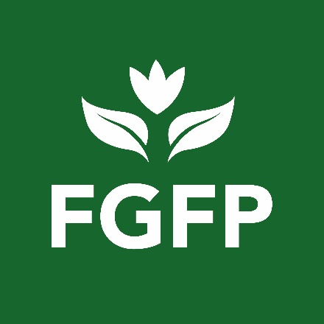

Fédération Nationale des Grossistes en Fleurs coupées et Plantes en pots SIREN : 409 446 192 00026– Code APE : 911C
60, Avenue de la Villette, Fleur 365 - 94637 RUNGIS-Cedex
Je Soussigné (e),
Madame, Monsieur,

Raison Sociale, adresse du siège social et code APE :

Contacts mail, téléphonique et personne chargée des relations avec la fédération :

Adhère ou renouvelle son adhésion à la FEDERATION NATIONALE DES GROSSISTES EN FLEURS COUPEES ET PLANTES EN POTS, et joins par virement à la présente le règlement de la cotisation 2022.

Soit (*) euros.

Fait à , le
(Signature et cachet de l’entreprise)

Chiffre d’affaire réalisé pour le dernier exercice comptable de l’année écoulée (en millions d'Euros)

Nombre de salariés dans l’entreprise et convention collective appliquée : OBLIGATOIRE POUR LA CGI

Type de commerce : Grossiste sur marché (MIN) Grossiste hors marché Tournées

Spécialités : Fleurs coupées Plantes en pot Pépinières Autre

* Barème des Cotisations 2022 (voté le 22/01/2021) :

411 euros (chiffre d'affaires inférieur à 1 million d'Euros),
616 euros (chiffre d'affaires supérieur à 1 et jusqu'à 3 millions d'Euros),
822 euros (chiffre d'affaires supérieur à 3 et jusqu'à 6 millions d'Euros),
1027 euros (chiffre d'affaires supérieur à 6 millions d’Euros).

BANQUE CA ILE DE FRANCE code banque 18206
IBAN FR 76 1820 6000 2757 7897 7200 123
BIC AGRIFRPP882
F G F P FLEUR 365 60 AVENUE DE LA VILLETTE 94637 RUNGIS CEDEX 1

